***Testare App Back End***

Tester: JITCA BENIAMIN

* *Data testarii :* 26/5/2017
* *System :*

* Processor : Intel® Core(TM) i5-3230M CPU @ 2.60GHz 2.60GHz
* Installed memory (RAM) : 4.00 GB
* System type : 64-bit Operating System, x-64 based processor
* Windows edition : Windows 10 Education

In urmatoarele 2 screenshot-uri se poate observa modalitatea in care eu am verificat si testat modul de functionare al proiectului nostru.

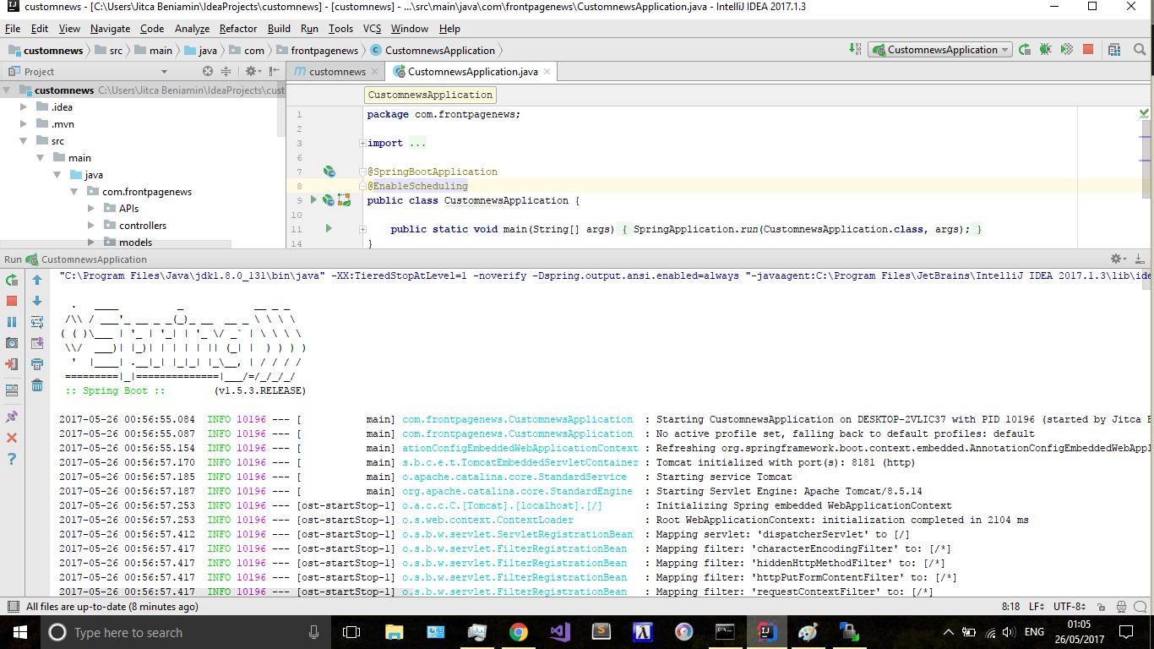Am folosit un server de tip Spring Java pentru a verifica functionalitatea acestuia, proiectul ruland fara problem, cel putin in faza initiala.

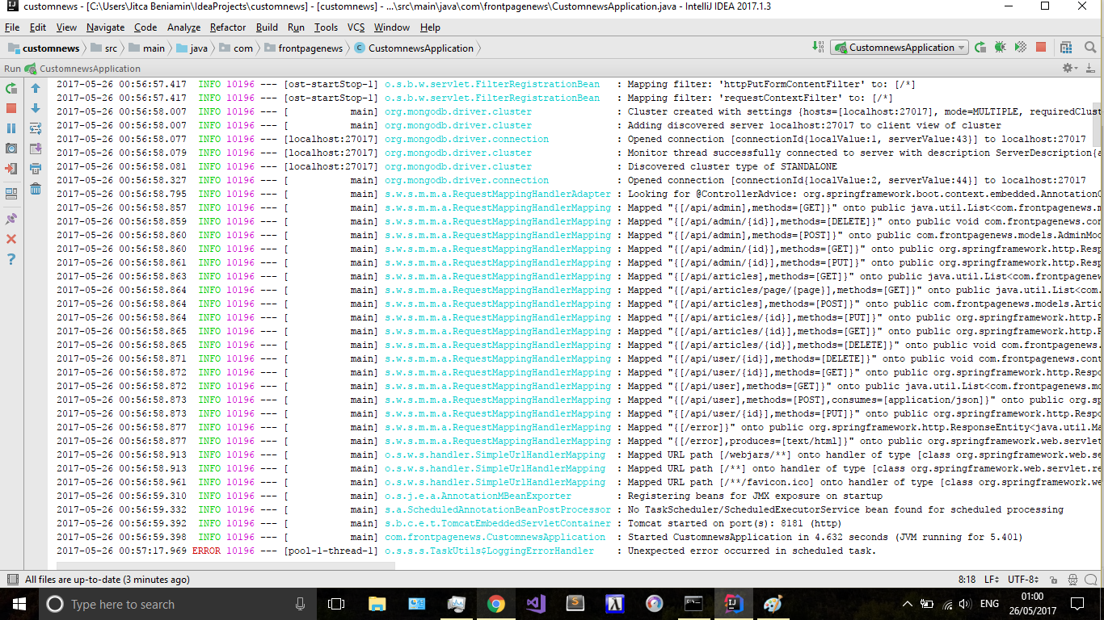

In urmatoarele 2 imagini se poate observa ca proiectul nu are o integrare tocmai buna, deoarece nu este vizibila partea de front-end, acesta fiind rezultatul rularii de mai sus.

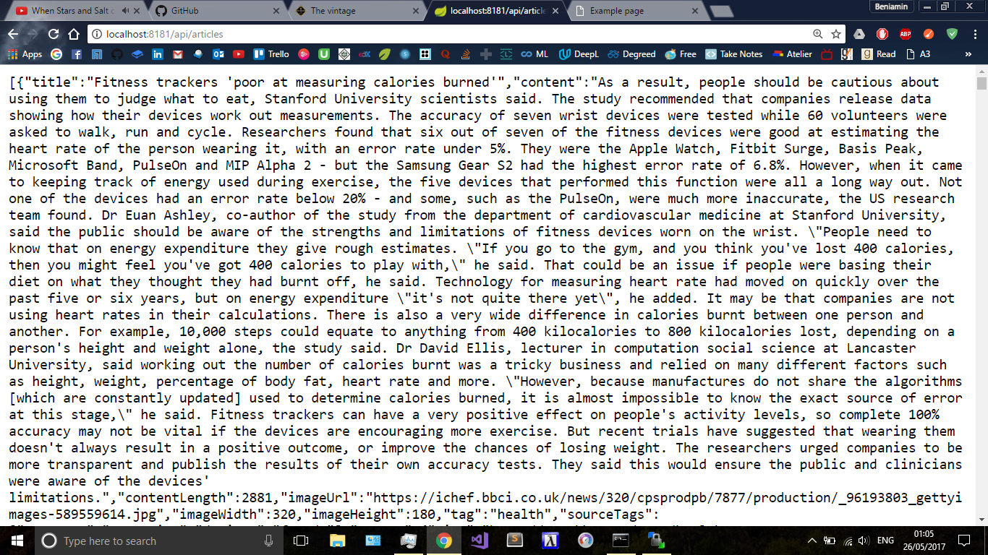

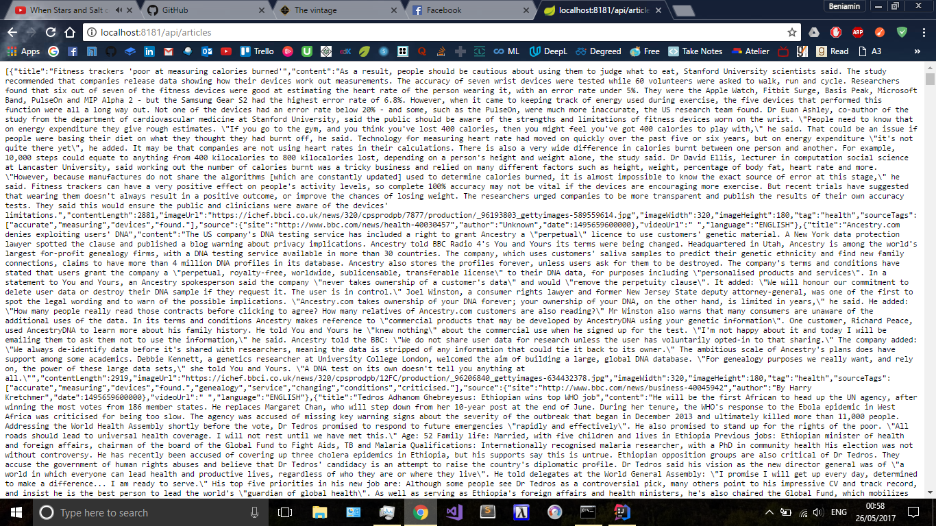

* *Observatii :*

Am rulat proiectul celor de la back-end si am intampinat o singura problema , “[E11000 duplicate key error index in mongodb](https://stackoverflow.com/questions/24430220/e11000-duplicate-key-error-index-in-mongodb-mongoose)” pentru ca am inserat deja infromatii in baza de date ; la adresa localhost:8181/api/articles sunt afisate informatii pe care colegii nostri de la back end le-au extras de pe diferite site-uri.

Nu am putut efectua nici un test asupra interfetei proiectului pentru ca integrarea nu e completa.